- АНАЛИЗ И РАЗРАБОТКА ТРЕБОВАНИЙ
Сделать все по формату как в тех отчете
1.1 Назначение и область применения
Разрабатываемое веб-приложение предназначено для сбора игровой статистики, аналитики матчей и ведения учета результативности игроков по игре Dota 2. Область применения включает индивидуальную тренировочную деятельность пользователей и углубленный мониторинг игровых показателей. Категории пользователей
Программа призвана заменить традиционный ручной поиск информации по матчам, минимизировать человеческие ошибки при расчете процента побед. Автоматизация процесса ведения и анализа игровой статистики позволит индивидуальным пользователям сократить временные затраты на обработку истории матчей, повысить качество контроля личной результативности.
1.2 Постановка задачи
Необходимо разработать веб-приложение, которое предоставит доступ к следующей функциональности:
- Регистрация и авторизация пользователей.
- Привязка игрового профиля.
- Многокритериальная фильтрация и поиск.
- Расчет процента побед.
- Интерактивная визуализация.
При запуске приложения отображается экран авторизации, на котором пользователь вводит свои персональные данные либо входит как гость.
После успешной авторизации пользователю доступна привязка своего аккаунта.
Пользователю с правами администратора доступно управление учетными записями пользователей.
На рисунке 1 изображена диаграмма вариантов использования приложения.
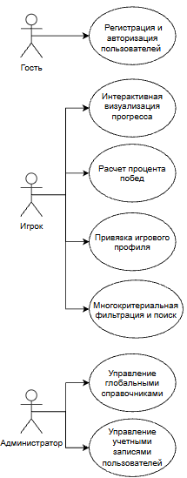
подпись
1.3 Выбор состава программных и технических средств
Для создания пользовательского интерфейса веб-приложения выбрали HTML5, CSS3 и JavaScript. HTML и CSS отвечают за внешний вид страницы, а JavaScript за динамическое взаимодействие с пользователем и получения данных от сервера.
Для разработки серверной части выбран язык программирования C# (технология ASP.NET Core Web Api). Он обеспечивает высокую скорость работы и безопасность вв.
В качестве СУБД выбран Microsoft SQL Server Она удобна в подключении к C# через готовые библиотеки, поддерживает высокую производительность благодаря оптимизации запросов и проста в использовании. Работа с СУБД ведется с использованием ORM Entity Framework Core.
Для функционирования системы на стороне сервера достаточны следующие программные и технические средства:
- ОС Windows 10/11 (64-bit) или Windows Server;
- 2-ядерный процессор частотой не ниже 2 ГГц;
- оперативная память объемом 8 ГБ;
- СУБД MS SQL Server;версии
- SSD или HDD объемом 255 ГБ;
- дополнительное ПО: SSMS.
Для функционирования системы на стороне клиента достаточны следующие программные и технические средства:
- ОС Windows 10/11 (64-bit);
- .NET Desktop Runtime 8.0 или новее;
- 2-ядерный процессор частотой не ниже 2 ГГц;
- оперативная память в объеме 4 ГБ;
- свободное место в хранилище 1 ГБ;
- постоянное интернет-подключение.

